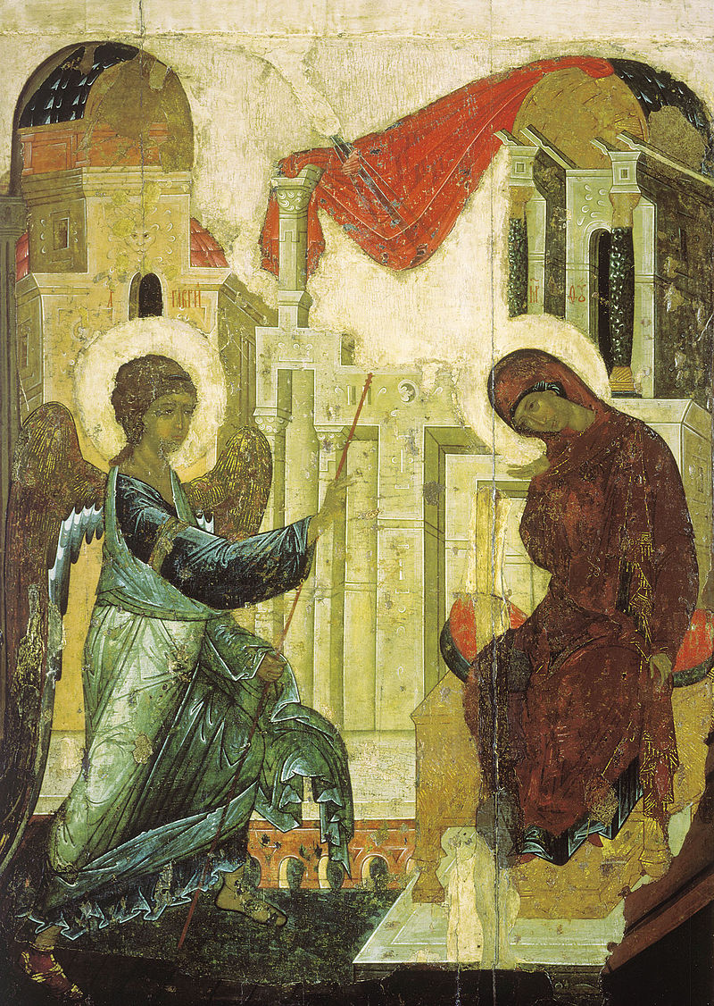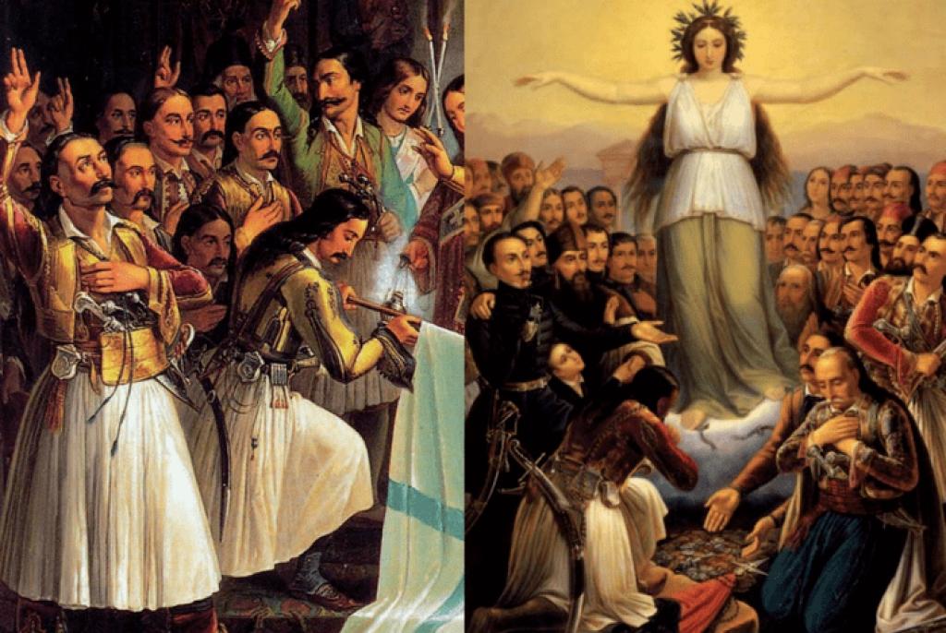
25^{η} Μαρτίου
Ο Ευαγγελισμός της Θεοτόκου
Επανάσταση του 1821
Ζωγραφίζω τον Ευαγγελισμό της Θεοτόκου
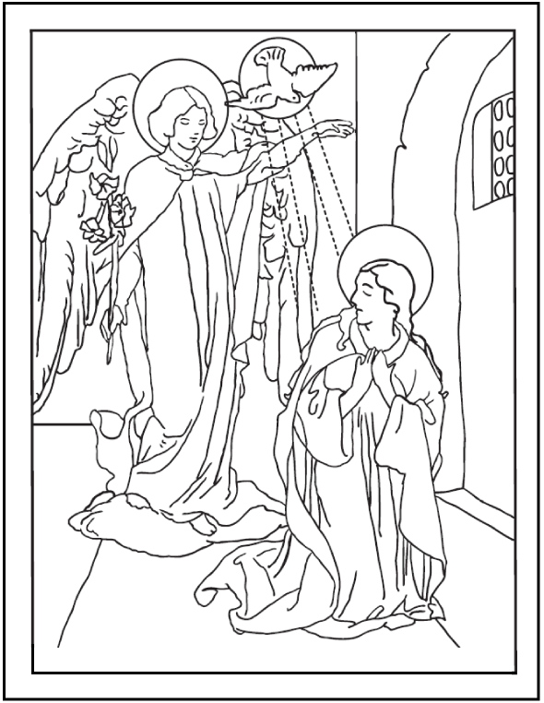
Διαδικτυακά παιχνίδια για τους ήρωες του 1821
Κρεμάλα: https://learningapps.org/view4726696
Εκατομμυριούχος: https://learningapps.org/view4757381
Αντιστοίχιση: https://learningapps.org/view4726612
Memory: https://learningapps.org/view4726828
Σύρε τις λέξεις: https://learningapps.org/view4726672
- Μπορείτε να εκτυπώσετε, να κόψετε τις παρακάτω καρτέλες και να παίξετε domino.
